Na farmě chovali jednoho psa, tři kočky, čtyři slepice, jednoho kohouta, tři ovečky, jednu kravičku, tři husy a dva krocany.

a) Do čtverce vedle obrázku zvířete zapiš počet, jaký chovali na farmě:

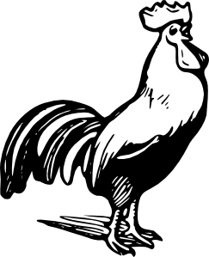
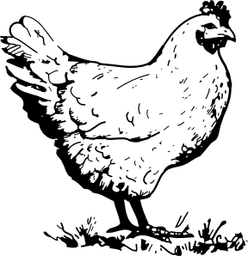
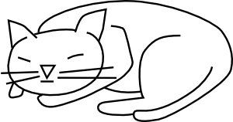

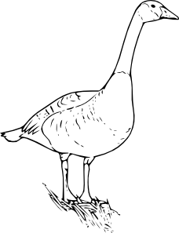
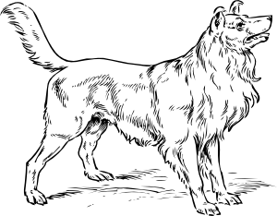 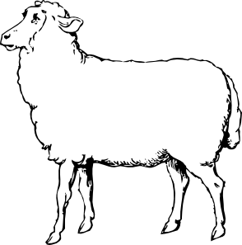 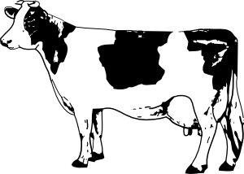 □

b) Spočítejte, kolik je na farmě čtyřnohých zvířat: ________________________________

c) Spočítejte, kolik je na farmě dvounohých zvířat: _______________________________

d) Porovnejte: KOČKY □ PSY OVEČKY □ KRAVIČKY SLEPICE □ KROCANY

e) Spočítej, kolik snesly slepice za týden vajíček: ________________________________

PO – 2, ÚT – 2, ST – 1, ČT – 3, PÁ – 1, SO – 1, NE – 4

f) V neděli farmář vyrazil na trh a koupil si tam 10 králíčků. Doma je rozdělil do králíkárny –
4 strakaté do pravé horní, 2 zrzavé do levé dolní, 3 černé do levé horní a 1 šedého do pravé dolní. Nakresli je tak.
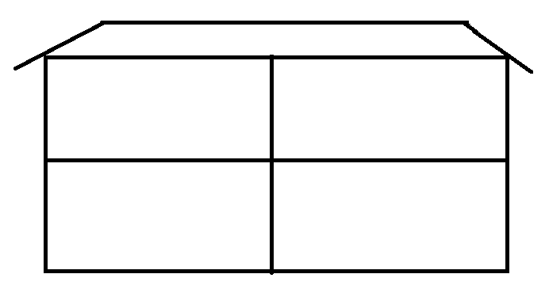
g) Vybarvi psí kostičky – výsledek 10 žlutá barva, výsledek 5 zelená barva, výsledek 8 modrá barva.

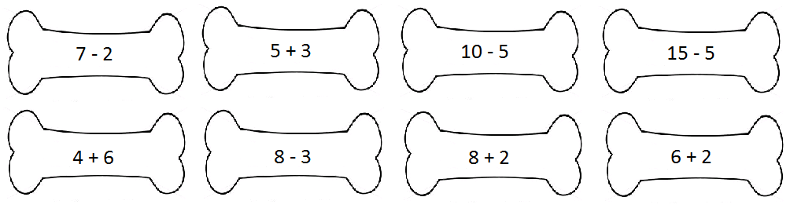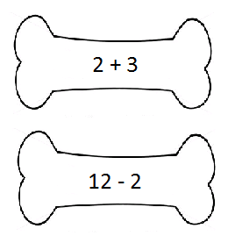

Veškerý obrazový materiál [cit. 2012-05-18] dostupný pod licencí Public domain na WWW:
1 http://www.clker.com/clipart-11761.html
2 http://www.clker.com/clipart-12922.html
3 http://www.clker.com/clipart-11673.html
4 http://www.clker.com/clipart-26254.html
5 http://www.clker.com/clipart-rooster.html
6 http://www.clker.com/clipart-6995.html
7 http://www.clker.com/clipart-16141.html
8 http://www.clker.com/clipart-23608.html

